INTERHOME NEWS

Stockholm 2011-06-16

Nya semesterbostäder på Amalfikusten i Italien

Inför sommaren 2011 lanserar Interhome nya hus och lägenheter för uthyrning i Positano, Amalfi, Praiano, Furore och Ravello. Semesterbostädernas standard är mellan 3 och 5 stjärnor, och objekten rymmer mellan 3 och 12 personer.

Flera av semesterbostäderna erbjuder privat pool och terrass, och många ligger med närhet till kustens vackra stränder.

Samtliga hus och lägenheter kan bokas på www.interhome.se eller genom Interhomes Skandinaviska Kundtjänst; telefon 08-21 65 50, mail: info@interhome.se

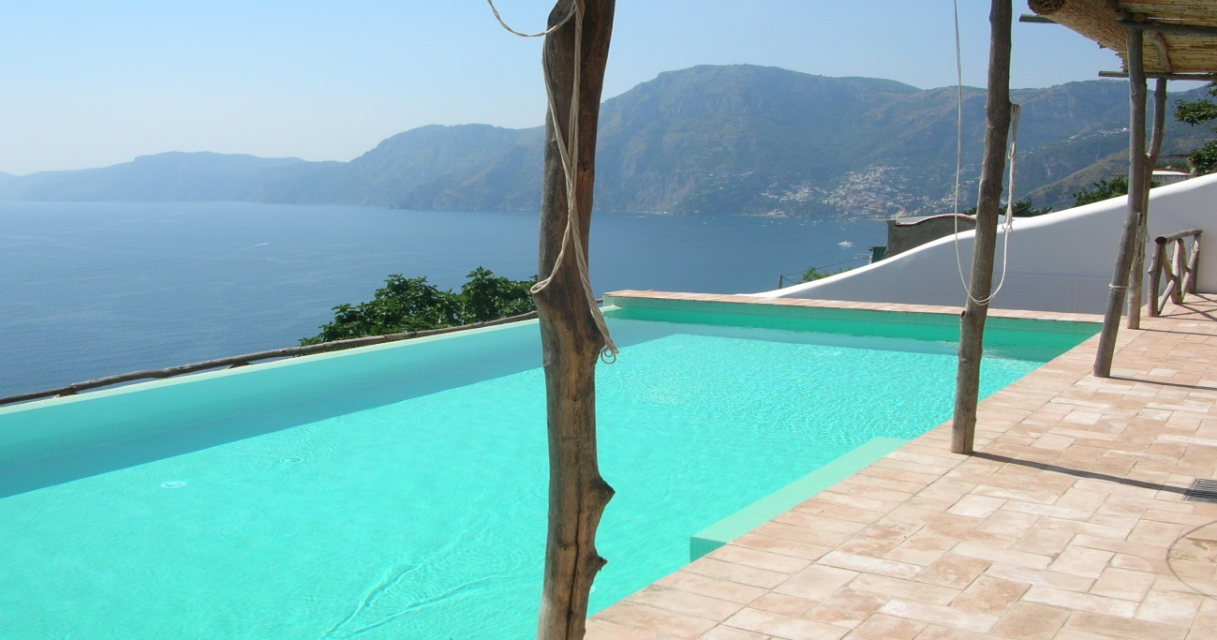

Semesterbostäder Amalfi:
http://www.interhome.se/svenska/italien/amalfikusten/amalfi

Semesterbostäder Furore:
http://www.interhome.se/svenska/italien/amalfikusten/furore

Semesterbostäder Praiano:
http://www.interhome.se/svenska/italien/amalfikusten/praiano

Semesterbostäder Positano:
http://www.interhome.se/svenska/italien/amalfikusten/positano

Semesterbostäder Ravello:
http://www.interhome.se/svenska/italien/amalfikusten/ravello

